Paralelizmus v DBS
Prirodzenou požiadavkou na databázový systém je požiadavka zdieľateľnosti dát. Zabezpečenie konzistencie DB v situáciách, keď niekoľko aplikácií využíva rovnaké dátové objekty, vedie k nutnosti zaoberať sa paralelným prístupom k týmto objektom. V princípe je potrebné zabezpečiť, aby súbežne bežiace transakcie podporovali konzistenciu databázy, a to aj v prípadoch, keď viac transakcií pracuje s tými istými objektmi. Jedná sa vlastne o zabezpečenie konkurenčných mechanizmov (Concurrency control).
Typickým príkladom potreby takéhoto prístupu reprezentujú rezervačné systémy, bankové peňažné systémy, elektronický obchod a pod.
Aj výkon DBS-ov sa veľmi často meria počtom vykonaných transakcií za jednotku času (obyčajne za 1s – transactions per seconds). Jedine riadenie paralelizmu v transakciách dovolí efektívnu činnosť SRBD, pri ktorom sa snažíme maximalizovať počet transakcií bežiacich za sekundu a minimalizovať ich dobu odozvy.
Paralelizmus predstavuje najnižšiu úroveň architektúru bázy dát, približujúcej sa na úroveň vstupno-výstupných operácií, pomocou ktorých prenášame stránky z externej pamäte do operačnej pamäte a naopak.
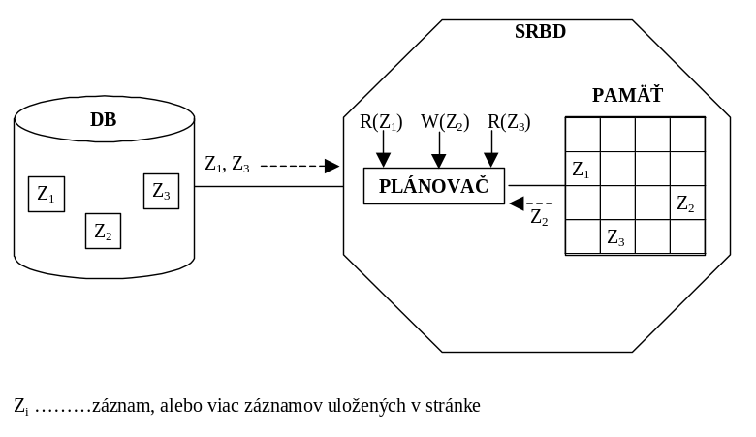
Obr 11.1 Architektúra paralelizmu v SRBD
Ak uvažujeme len operácie Read a Write, potom každá operácia Read predstavuje prenos stránky z externej do operačnej pamäte a operácia Write predstavuje prenos stránky z operačnej do externej pamäte. Spracovanie operácie Read a Write je riadené modulom SRBD, ktorý sa nazýva plánovač. Na našom obrázku vidíme zjednodušený popis tejto architektúry, kde v databáze manipulujeme s objektmi Z₁, Z₂, Z₃, a v plánovači je definované poradie vykonania operácií Z₁, Z₂ a Z₃, čo spôsobí, že do databázy sú načítané stránky obsahujúce objekty Z₁, Z₃ a zapísaný do databázy je objekt Z₂.

Rozvrhy
V predchádzajúcej kapitole sme sa zaoberali transakčným manažmentom, z ktorého vyplýva, že transakcia reprezentuje postupnosť operácií Read a Write databázových objektov. V každej transakcii je aj definované čiastočné usporiadanie jednotlivých operácií, ktoré môže byť z hľadiska paralelizmu veľmi dôležité.
Je potrebné si taktiež uvedomiť, že pri spracovávaní dátových objektov môžeme rozlišovať aj granularitu objektu, potom objekt dát môžeme definovať nasledovne.

Definícia - Objekt dát (Granula dát)
Objekt dát je jednotka dát, ktorá je individuálne spracovávaná časťou SRBD, ktorá zabezpečuje paralelné spracovanie.
♦
Najvyššou jednotkou dát bude samotná databáza, ktorá je tvorená stránkami externej pamäte a každá stránka obsahuje množinu riadkov (záznamov) relácie. Niektoré systémy umožnia pristupovať izolovane k jednotlivým stĺpcom (položkám) riadku. Potom granulami môžu byť:
- databáza
- stránka
- riadok
- stĺpec
Použitá granularita nám vlastne definuje úroveň požiadaviek na zabezpečenie paralelizmu.
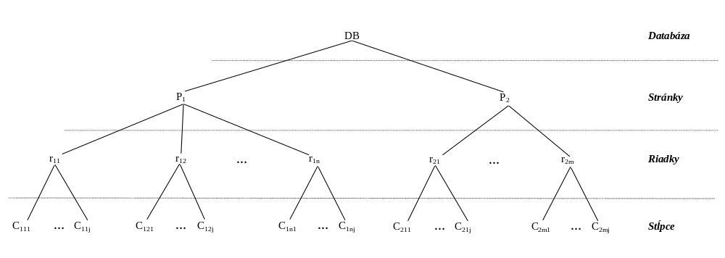 Obr 11.2 Hierarchia granularity objektov databázy
Zabezpečenie správnosti databázy po vykonaní transakcií, ktoré bežia v konkurenčnom prostredí, je nutné zabezpečiť plánovanie vykonania operácií Read a Write pre všetky paralelne bežiace transakcie. Čiže je nutné definovať rozvrh.

Definícia - Rozvrh
Rozvrh S je plán spracovania množiny transakcií {T₁, T₂ , ... , T_{n} }, čo je definovaná postupnosť operácií získaných zmiešaním operácií O_{ij} z transakcií T₁, T₂ , ... , T_{n} v poradí umožňujúcom vykonania každej transakcie.
♦
- Príklad 11.1
Majme napríklad nasledovné dve transakcie T₁ a T₂:
T₁: |  | T₂:
 | O₁₁:Read (A) |  | O₂₁:Read (A)
 | O₁₂:A = A + 1 |  | O₂₂:A = A * 2
 | O₁₃:Write (A) |  | O₂₃:Write (A)
 | O₁₄:Read (B) |  | O₂₄:Read (B)
 | O₁₅:B = B + 1 |  | O₂₅:B = B * 2
 | O₁₆:Write (B) |  | O₂₆:Write (B)

potom vykonanie jednotlivých operácií týchto transakcií môžeme usporiadať do rôznych rozvrhov, ale nie každý rozvrh može byť akceptovateľný:
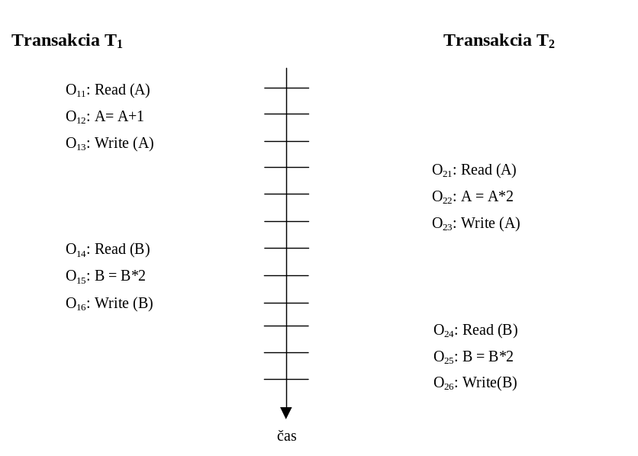
Obr. 11.3 Rozvrh č. 1 – Vykonanie transakcií je akceptovateľné

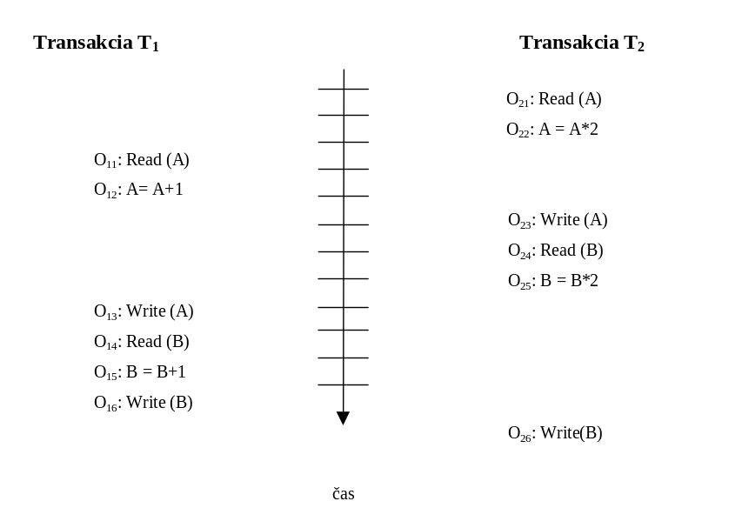
Obr 11.4 Rozvrh č. 2 – Vykonanie transakcií je neakceptovateľné, pretože vedie ku strate dát

Z hľadiska konzistencie databázy by bolo ideálne, aby množina transakcií, ktoré potrebujeme vykonať, bola spracovaná sériovým spôsobom. Toto sekvenčné vykonanie transakcií je také, ktoré vylúči súčasné spracovanie operácií viacerých transakcií, zodpovedá špeciálnemu rozvrhu, pri ktorého spracovaní nedochádza k strate výsledkov operácií a ani k nekonzistencii. Takým rozvrhom je sériový rozvrh.

Definícia – Sériový rozvrh
Rozvrh S nad množinou transakcií {T₁, T₂ , ... , T_{n} } je sériovým rozvrhom, ak existuje permutácia π nad {1,2,...,n} takých, že S=<Tπ ₍₁₎, Tπ ₍₂₎.. , Tπ _{(n)} >.
♦
Samozrejme sériové spracovanie neumožňuje paralelné spracovanie transakcií, čo znižuje priepustnosť systému a predlžuje dobu odozvy. Preto je nutné zabezpečiť, aby operácie transakcií mohli byť spracovávané paralelne, čo nás núti vytvoriť rozvrh, v ktorom sú operácie viacerých transakcií zmiešané.
Pri spracovaní takýchto rozvrhov môže ale dôjsť k strate dát, alebo nekonzistencii databázy, resp. výsledkov spracovania. Správne spracovanie paralelne vykonávaných transakcií by však malo zaručiť, že podobné chyby spracovania budú vylúčené. Preto vyžadujeme, aby rozvrh spracovania operácií bol tzv. serializovateľný.

Definícia – Serializovateľný rozvrh
Rozvrh S nad množinou transakcií T je serializovateľný, ak dáva rovnaké výsledky ako sériový rozvrh nad množinou transakcií T.
♦
Keďže rozvrhov, ktoré sú serializovateľné môže byť viac, má zmysel hovoriť aj o ekvivalencii rozvrhov, ktoré zabezpečia, že poradie dvojice konfliktných operácií je vo všetkých ekvivalentných rozvrhoch rovnaké.

Definícia – Ekvivalencia rozvrhov
Dva rozvrhy S₁ a S₂ nad množinou transakcií T sú ekvivalentné ak pre každú dvojicu operácií O_{ij} a O_{kl} (i ≠k) kedykoľvek platí O_{ij} ⎨ ₁ O_{kl} potom O_{ij} ⎨ ₂ O_{kl} .
♦
Preto pri vytváraní rozvrhu je vhodné meniť poradie operácií Read a Write tak, aby sa daný rozvrh vykonal čo najefektívnejšie. Poradie dvoch operácií môžeme zmeniť len v prípade, že sa jedná o permutovateľné operácie.

Definícia – Permutovateľné operácie
Dve operácie O_{ij} a O_{kl} sú permutovateľné (zameniteľné) ak ich vykonanie v poradí O_{ij⎨} O_{kl} dáva rovnaké výsledky ako poradie vykonania O_{kl} ⎨ O_{ij} .
♦
Poznámka
- Akékoľvek dve operácie typu Read nad tým istým objektom sú permutovateľné.
- Akékoľvek dve operácie Read a Write nad tým istým objektom nie sú permutovateľné.
- Akékoľvek dve operácie nad rôznymi objektami sú vždy permutovateľné pretože výsledok prvej nemá vplyv na vykonanie druhej a naopak.

Jednoducho pomocou definície o permutovateľných operáciách je možné si overiť, či je daný rozvrh serializovateľný, alebo nie, pretože platí veta o dostatočnej podmienke serializovateľnosti.

Veta – dostatočná podmienka serializovateľnosti
Dostatočnou podmienkou, aby bol rozvrh serializovateľný je to, aby mohol byť transformovaný pomocou permutovateľných operácií na sériový rozvrh.
♦
- Príklad 11.2
Majme nasledovný zjednodušený rozvrh transakcií T₁ a T₂ (predpokladáme, že sú vykonávané operácie Read(A), Write(A), Read(B), Write(B))
T₁: A = A + 1
T₂: A = A * 2
T₁: B = B + 1
T₂: B = B * 2.
Keďže operácie
A = A * 2
a
B = B + 1
sú vymeniteľné, potom môžeme operácie zameniť:
T₁: A = A + 1
T₁: B = B + 1
T₂: A = A * 2
T₂: B = B * 2
Tým sme dostali sériový rozvrh, a teda na základe vete o dostatočnej podmienke serializovateľnosti môžeme povedať, že pôvodný rozvrh je serializovateľný.

Z hľadiska zabezpečenia serializovateľnosti je dôležité stanoviť tzv. precedenciu transakcií, ktorá nám hovorí o tom, aké poradie operácií je potrebné dodržiavať.

Definícia – Precedencia transakcií
Precedencia transakcií znamená, že transakcia T_{i} predchádza transakciu T_{j} v rozvrhu S={ T₁,T₂…, T_{n}}, ak v ňom existujú dve nepermutovateľné operácie O_{ik} a O_{jl,} kde platí O_{ik⎨} O_{jl} teda operácia O_{ik} vykoná transakciu T_{i} pred vykonaním operácie O_{jl} v transakcii T_{j} .
♦
Veľmi často sa precedencia reprezentuje pomocou grafov, kde vrchol grafu reprezentuje transakciu a orientovaná hrana reprezentuje precedenciu.

Definícia – Graf precedencie transakcií
Graf precedencie transakcií predstavuje orientovaný graf G=(T,V), ktorého množina vrcholov T je množinou transakcií a množina hrán V je množina orientovaných hrán v_{ij} = [T_{i}, T_{j}] takých, že transakcia T_{i} predchádza transakciu T_{j} a T_{i} ∈ T, T_{j} ∈ T.
♦
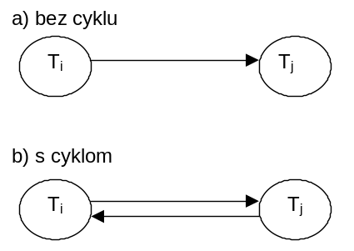
Obr. 11.5 Ukážka grafu precedencie

Pomocou algoritmov teórie grafov vieme analyzova, èi navrhnutý rozvrh je serializovate¾ný, alebo nie, jednoduchším spôsobom ako pri analýze všetkých vykonávaných permutovate¾ných operácií v rozvrhu.

Veta – dostatočná podmienka serializovateľnosti 2
Dostatočnou podmienkou serializovateľnosti rozvrhu je, ak v grafe precedencie transakcií neexistuje cyklus.
Veľmi dôležitým a špeciálnym prípadom je prípad, keď nad daným objektom databáze X existujú len dve operácie – Read a Write. Vlastne nám reprezentujú dve atomické operácie v dvoch nezávislých transakciách. Čiže ak máme dve transakcie T_{i} a T_{j} a ich dve operácie O_{ik} a O_{jl} , potom máme tri možnosti:
- O_{ik}=Read(X) a operácia O_{ik} = Read(X), potom obe sú permutovateľné operácie, takže T_{i} môže predchádzať T_{j} a tak isto T_{j} môže predchádzať T_{j}.
- O_{ik}=Read(X) a operácia O_{ik} = Write(X), potom sú to nepermutovateľné operácie, takže transakcia T_{i} musí predchádzať transakciu T_{j}.
- O_{ik}=Write(X) a operácia O_{ik} = Write(X), potom sú to nepermutovateľné operácie, takže transakcia T_{i} musí predchádzať transakciu T_{j}.

Problémy súvisiace s paralelizmom
Pri paralelnom spracovaní transakcií je nutné riešiť poradie spracovania jednotlivých operácií pomocou rozvrhov. V prípade, že by sme sa tomuto problému nevenovali, mohlo by dôjsť k nasledovným štyrom typom chýb, a tým aj k poškodeniu databázy.
- problém straty operácií
- problém nekomitovaných dát
- prípad nekonzistentných dát
- fantóm

Problém straty operácií
Situácia, pri ktorej sa môžu stratiť výsledky operácií niektorej z transakcií, sa nazýva problémom stratených operácií. V tomto prípade ako je ilustrované na obrázku 11.6 sa stratí informácia o tom, že transakcia T₂ vykonala zmenu databázového objektu X.
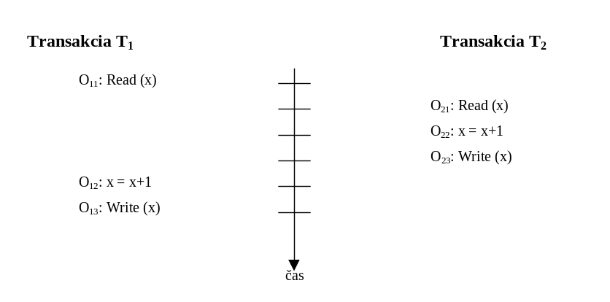
Obr. 11.6 Prípad stratených zmien

Problém nekomitovaných dát
Problém nekomitovaných dát vzniká vtedy, ak jedna z viacerých transakcií pracujúca s objektmi databázy neskončila úspešne a je nútená vrátiť všetky objekty do pôvodného stavu. Na obrázku 11.7 vidíme, že transakcia T₁ pokračovala v spracovaní s hodnotou objektu A, ktorá bola transakciou T₂ zmenená a následne sprístupnená transakcii T₁, ale neskôr vrátená do pôvodného stavu.
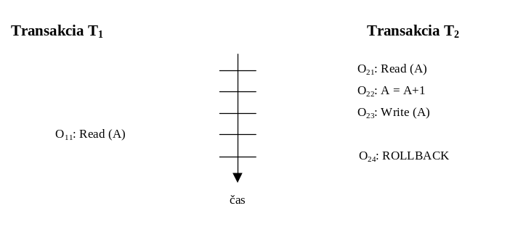
Obr. 11.7 Problém nekomitovaných dát

Ešte závažnejší problém nastane, ak aj transakcia T₁ bude modifikovať objekt predtým zmenený transakciou T₂, ako je znázornené na obrázku 11.8. V predchádzajúcom variante transakcia T₁ len načítala nesprávne dáta, ale v druhom prípade modifikovala objekt databázy, ktorý bol neskôr zmenený.
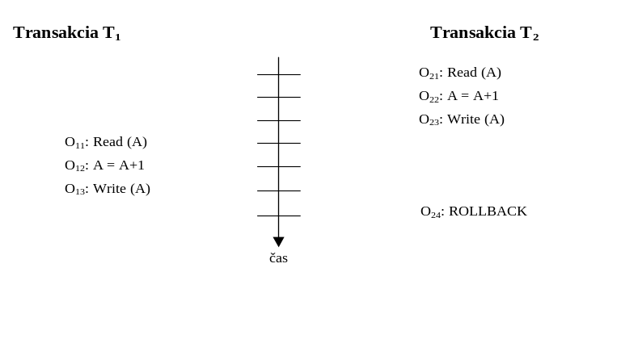
Obr. 11.8 Problém nekomitovaných dát pri neúspešnej transakcii

Problém nekonzistentných dát
V transakciách je nutné zabezpečiť definované integritné obmedzenia, ktoré zabezpečujú konzistenciu databázy. V prípade, že nezabezpečíme serializovateľnosť vykonávania operácií, môže sa stať, že požadovaná podmienka konzistencie nebude dodržaná vo všetkých transakciách pracujúcich s tými istými databázovými objektmi, na ktoré sa vzťahujú príslušné integritné obmedzenia. V príklade na nasledujúcom obrázku máme definovanú podmienku konzistencie, že hodnota objektu A a objektu B sú rovnaké. Vidíme, že transakcia T₂ sprístupní hodnoty, kde táto podmienka je porušená.

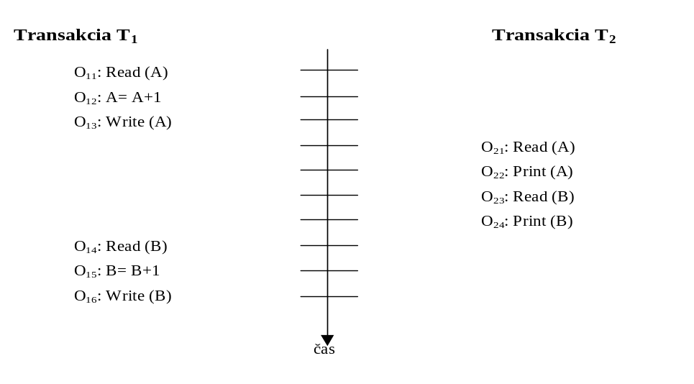
Obr. 11.9 Prípad nekonzistentných výstupov

Fantóm
Špeciálnym prípadom porušenia konzistencie databázy pri paralelnom spracovaní transakcií je tzv. fantóm. Táto situácia nastáva v prípade, keď jedna z transakcií modifikuje, alebo pridáva objekty do databázy, pričom druhá z transakcií nie je schopná tieto zmeny zachytiť, hoci pracuje s týmto objektom. Príklad na nasledujúcom obrázku 11.10 znázorňuje situáciu, kde transakcia T₁ opakovane číta (nie je to časté v aplikáciách) rovnaký objekt, ktorý medzitým iná transakcia zmenila. Iná situácia môže nastať v prípade, ak by napr. transakcia T₁ používala agregačné funkcie nad objektmi databázy a ďalšia transakcia by mu objekty pridávala, alebo menila.
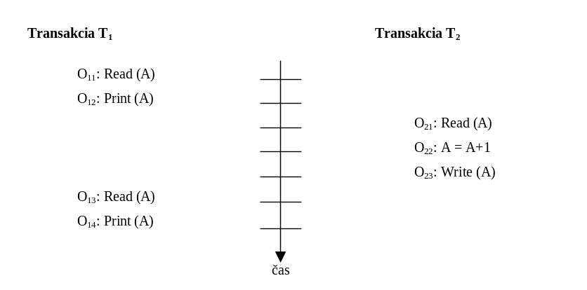
Obr. 11.10 Fantóm

Techniky paralelného spracovania transakcií
Zabezpečenie serializovateľnosti rozvrhov sa vykonáva pomocou protokolov (množiny pravidiel), ktorými zabezpečíme, že budú spracovávané bez poručenia konzistencie.
Rozoznávame dva protokoly
- zamykanie
- časové pečiatky
V literatúre sa môžeme stretnúť s ďalšími typmi protokolov, alebo s ďalším rozdelením zamykania, alebo časových pečiatok, prípadne kombináciou zamykania a časových pečiatok.
Dôležitým aspektom pri zabezpečení správnosti databázy je granularita, o ktorej sme sa zmienili v predchádzajúcej časti, pretože granularita reprezentuje tú časť databázy, ktorej sa príslušné protokoly budú dotýkať.

Zamykanie
Zamykanie je technika, ktorá umožní paralelný prístup k zdieľaným objektom DB. Pokiaľ transakcia vlastní zámok na niektorý z objektov, má istotu, že žiadna iná transakcia nemôže modifikovať daný objekt.
Samotný zámok je premenná viažuca sa na dátový objekt, ktorého stav z hľadiska paralelného spracovania nás môže zaujímať. Vo všeobecnosti je možné na každý dátový objekt prideliť práve jeden zámok. Pri tejto technike rozpoznávame dva druhy zámkov:
- zdieľaný zámok (S-lock)
- exkluzívny zámok (X-lock).
V niektorých systémoch sa môžeme stretnúť s tzv. binárnym zámkom, ktorý prideľujeme k dátovému objektu, a ktorý môže nadobúdať len dve hodnoty – zamknutý, alebo odomknutý (1 alebo 0).
Niektoré modernejšie systémy a techniky pripúšťajú prideľovanie ďalších typov zámkov, ktoré umožnia viac úrovní zamykania tak, že povolia najskôr pridelenie S-LOCK na objekt vo vyššej úrovni granularity a v prípade potreby povolia tento zámok zmeniť na X-LOCK na objekt s nižšou úrovňou granularity.

Zdieľaný zámok (S-LOCK)
Umožňuje prístup k záznamom pre čítanie a zabezpečuje nemennosť záznamov. Je možné, aby niekoľko transakcií súčasne získalo zdieľaný zámok, ale žiadna z nich nemôže získať X-LOCK pokiaľ nie sú všetky S-LOCK uvoľnené.

Exkluzívny zámok (X-LOCK)
Môže ho v danom momente vlastniť len jediná transakcia. Iná transakcia nemôže získať X-LOCK a ani S-LOCK pokiaľ už existuje na daný objekt X-LOCK.

Samotné prideľovanie zámkov je riadené tromi základnými operáciami:
- R_LOCK – sa vykonáva vždy pred operáciou Read a vyžaduje pridelenie zdieľaného zámku na dátový objekt.
- W_LOCK – táto operácia predchádza operáciu Write dátového objektu, alebo Read dátového objektu, u ktorého sa predpokladá následná operácia Write. Pri tejto operácii sa vždy vyžaduje pridelenie exkluzívneho zámku na dátový objekt.
- UNLOCK – táto operácia zabezpečí uvoľnenie zámku, ktorý je pridelený dátovému objektu.
Pre transakciu platí, že je dobre definovaná z hľadiska zamykania, ak pre ňu platia nasledovné podmienky:
  - každá operácia Read je predchádzaná operáciou R_LOCK, alebo W_LOCK, za ktorou nasleduje operácia UNLOCK
  - každá operácia Write musí byť predchádzaná operáciu W_LOCK a nasledovaná operáciou UNLOCK
Pre samotný proces zamykania si môžeme definovať nasledovnú maticu zamykania, z ktorej vyplýva, aký zámok je možné prideliť dátovému objektu na už pridelenom zámku k danému objektu.
 | S | X | -
S | Y | N | Y
X | N | N | Y
- | Y | Y | Y
Obr. 11.11 Matica zamykania
V prípade, že chceme čítať nejaký objekt, na ktorý nie je pridelený žiadny zámok, alebo je pridelený zdieľaný zámok (S-LOCK), tak príslušný dátový objekt bude sprístupnený transakcii. V prípade, že chceme meniť dátový objekt, musíme žiadať o pridelenie exkluzívneho zámku (X-LOCK), dátový objekt bude pridelený len v prípade, že naň nie je pridelený inou transakciou ani zdieľaný, ani exkluzívny zámok, čiže je voľný.
V prípade, že pri zamykaní využívame zdieľané, alebo exkluzívne zámky, potom SRBD musí zabezpečiť nasledovné podmienky:
- Transakcia T pred každou operáciou Read(X) musí spustiť operáciu R_LOCK(X), alebo W_LOCK(X).
- Pred každou operáciou Write(X) v transakcii T je nutné spustiť operáciu W_LOCK(X).
- Transakcia T musí zabezpečiť spustenie operácie UNLOCK(X) po vykonaní všetkých operácií Read(X) a Write(X).
- Transakcia T nesmie pripustiť vykonanie operácie R_LOCK(X) v prípade, že na dátový objekt X je pridelený exkluzívny zámok inou transakciou.
- Transakcia T nesmie dovoliť vykonanie operácie W_LOCK(X), ak na objekt je daný zdieľaný, alebo exkluzívny zámok inou transakciou.
- Transakcia T nemôže vykonať operáciu UNLOCK(X) na objekty X, ktoré sú zamknuté inou transakciou.
V prípade, že pri zamykaní využívame len binárne zámky, potom SRBD používa len dve operácie – LOCK a UNLOCK a je potrebné zabezpečiť nasledovné podmienky:
- Transakcia T pred každou operáciou Read(X), alebo Write(X) musí spustiť operáciu LOCK(X).
- Transakcia T musí zabezpečiť spustenie operácie UNLOCK(X) po vykonaní všetkých operácií Read(X) a Write(X).
- Transakcia T nesmie pripustiť vykonanie operácie LOCK(X) v prípade, že na dátový objekt X je pridelený zámok inou transakciou.
- Transakcia T nemôže vykonať operáciu UNLOCK(X) na objekty X, ktoré sú zamknuté inou transakciou.

Dvojfázové zamykanie
Pri paralelnom spracovaní transakcií je potrebné zabezpečiť serializovateľnosť vykonania ich operácií. Pri zamykaní sa serializovateľnosť zabezpečuje použitím dvojfázového uzamykacieho protokolu.

Definícia - Dvojfázový uzamykací protokol :
V transakcii T všetky zamykacie operácie R_LOCK, W_LOCK predchádzajú prvú operáciu UNLOCK.
♦
Z uvedeného vyplýva, že pred spracovaním akéhokoľvek objektu je nutné vyžiadať zámok na tento objekt. Po uvoľnení zámku nad objektom transakcia už nesmie uzamknúť žiaden objekt.
Z tohto pohľadu je transakcia rozdelená na dve fázy. Prvá tzv. fáza rastu, je fázou, v ktorej sa spracovávajú žiadosti na zámky, prípadne ich prideľovanie. Druhá fáza je fáza uvoľňovania, počas ktorej sú všetky zámky pridelené počas fáze rastu, uvoľňované.
V prípade, že používame techniku, keď je povolené zmeniť S-LOCK na X-LOCK nad tým istým objektom, tak je nutné tento prechod zabezpečiť v prvej fáze transakcie.

Veta
Ak sú všetky transakcie zabezpečené dvojfázovým uzamykacím protokolom, tak všetky možné rozvrhy sú sérializovateľné.

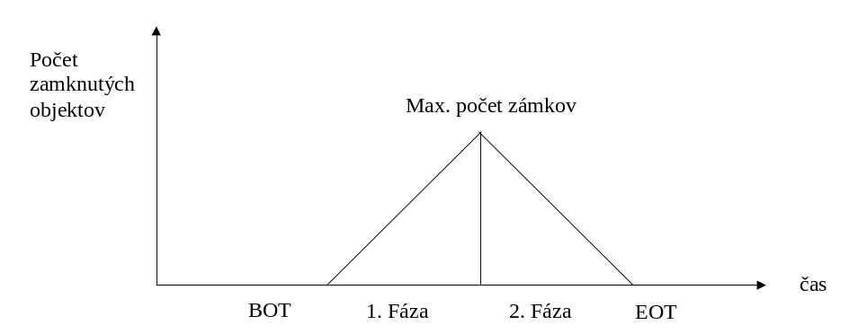
Obr. 11.12 Dvojfázový zamykací protokol

V praxi sa môžeme stretnúť s viacerými variantmi dvojfázového zamykania. Spomenutá technika je známa aj ako základné dvojfázové zamykanie. Variáciou je tzv. konzervatívne dvojfázové zamykanie, ktoré vyžaduje pridelenie zámkov na všetky objekty, s ktorými transakcia pracuje, na začiatku vykonania transakcie. Tieto objekty získame pri vytváraní základných množín používaných objektov (ReadSet a WriteSet). Ďalšou variantou, v praxi veľmi často používanou, je tzv. striktné dvojfázové zamykanie, ktoré zabezpečí, že zámky budú uvoľnené, až pri vykonávaní operácie COMMIT, čiže žiadne zámky nebudú uvoľňované skôr, ako transakcia nebude potvrdená. Ďalšou ešte reštriktívnejšou metódou je tzv. rigorózne dvojfázové zamykanie, ktoré uvoľní všetky zámky až po ukončení transakcie.
Nevýhodou používania techniky zamykania je situácia, ktorá spôsobí uviaznutie systému (DEADLOCK).V ďalšom texte sa budeme zaoberať riešením tohto problému.

Časové pečiatky
Používanie zámkov a dvojfázového zamykacieho protokolu nám umožní zabezpečiť serializovateľnosť, ale na druhej strane spôsobuje uviaznutie systému. Preto bol navrhnutý ešte iný spôsob zabezpečenia serializovateľnosti na princípe používania časových pečiatok, ktoré umožnia usporiadanie transakcií a operácií v nich tak, ako keby boli vykonávané sériovým rozvrhom.
Časová pečiatka je unikátny identifikátor vytváraný SRBD tak, aby sme mohli jednoznačne identifikovať transakciu. Veľmi často je toto číslo viazané s časom začiatku transakcie, a preto sa aj používa názov Časová pečiatka (TIME STAMP).
Časové pečiatky môžeme priradiť nielen transakcii, ale aj objektu databázy.

Definícia – Časová pečiatka transakcie
Časová pečiatka transakcie je numerická hodnota priradená transakcii umožňujúca usporiadať bežiace transakcie.
♦
V prípade, že máme dve transakcie T_{i} , T_{j}, a i<j, potom hovoríme, že transakcia T_{i} je staršia transakcia a T_{j} je mladšia transakcia.

Definícia – Časová pečiatka objektu
Časová pečiatka objektu je numerická hodnota priradená objektu DB vyjadrujúca číslo transakcie, ktorá s ňou naposledy manipulovala.
♦

Časová pečiatka objektu
V niektorých prípadoch podľa používaného algoritmu, je vhodné rozoznávať niekoľko typov časových pečiatok prideľovaných objektom. Tieto môžu byť:
- Univerzálna časová pečiatka – objektu je pridelená hodnota transakcie, ktorá posledná spracovávala daný objekt bez ohľadu, či to bola operácia Read, alebo Write.
- Časová pečiatka Read – objektu je pridelená hodnota transakcie, ktorá posledná čítala daný objekt
- Časová pečiatka Write – objektu je pridelená hodnota transakcie, ktorá posledná zapisovala daný objekt

Úplné pečiatkovanie
Základným algoritmom pre zabezpečenie serializovateľnosti transakcií je algoritmus tzv. úplného pečiatkovania.
Ak máme dve transakcie T_{i} a T_{j} a i je časová pečiatka T_{i} a j je časová pečiatka T_{j} a platí i < j pre operácie nad tým istým objektom databázy X, čiže je nutné zaistiť, aby transakcia T_{i} predchádzala transakciu T_{j} , v opačnom prípade musí jednu transakciu zrušiť a spustiť ju neskôr.
Každý algoritmus, pomocou ktorého zabezpečujeme paralelné spracovanie transakcií, musí kontrolovať hodnoty časových pečiatok dátových objektov pri vykonávaní operácií Read(X) a Write(X) podľa nasledovných procedúr.

Procedure READ (T_{i}: transakcia, X: objekt_DB);
IF TimeStamp_Object(X) ≤ i THEN
BEGIN
Vykonaj Read(X);
TimeStamp_Object(X):=i;
END
ELSE
ABORT;
END IF;
End READ;

Procedure WRITE (T_{i}: transakcia, X: objekt_DB);
IF TimeStamp_Object(X) ≤ i THEN
BEGIN
Vykonaj Write(X);
TimeStamp_Object(X):=i;
END
ELSE
ABORT;
END IF;
End WRITE;

Čiastočné pečiatkovanie
Predchádzajúci algoritmus používal len jednu časovú pečiatku pre objekt DB a usporiadaval všetky operácie nad objektmi DB. Avšak dovoľoval usporiadať len operácie typu Read/Write a typu Write/Write. Preto s použitím dvojice časových pečiatok pre každý objekt DB je možné usporiadať transakcie so všetkými typmi nepermutovateľných operácií a to:
- Read/Write
- Write/Write
- Write/Read
- ReadTimeStamp_Object – čas čítania objektu transakciou
- WriteTimeStamp_Object – čas zápisu objektu transakciou

Používanie tohto algoritmu umožní zvýšiť priepustnosť systému, pretože na rozdiel od predchádzajúceho algoritmu neblokuje operácie iných transakcií, ktoré objekt len čítajú.
Každý algoritmus, pomocou ktorého zabezpečujeme paralelné spracovanie transakcií, musí kontrolovať hodnoty časových pečiatok dátových objektov pri vykonávaní operácií Read(X) a Write(X) podľa nasledovných procedúr.

Procedure READ (T_{i}: transakcia, X: objekt_DB);
IF WriteTimeStamp_Object(X) ≤ i THEN
BEGIN
Vykonaj Read(X);
ReadTimeStamp_Object(X):=MAX(ReadTimeStamp_Object(X),i); END
ELSE
ABORT;
END IF;
End READ;

Procedure WRITE (T_{i}: transakcia, X: objekt_DB);
IF (WriteTimeStamp_Object(X) ≤ i ) AND
(ReadTimeStamp_Object(X) ≤ i) THEN
BEGIN
Vykonaj Write(X);
WriteTimeStamp_Object(X):=i;
END
ELSE
ABORT;
END IF;
End WRITE;

- Príklad 11.3
Majme objekt DB zmenený transakciu T₂ s časovou pečiatkou WriteTimeStamp_Object =2.
Ak bude tento objekt čítaný mladšou transakciu napr. T₇ tak časová pečiatka sa zmení nasledovne –
ReadTimeStamp_Object =7.

Z toho vyplýva, že akákoľvek transakcia mladšia ako T₂ môže tento objekt čítať.
V prípade zmeny objektu v DB sa kontroluje, kedy bola vykonaná posledná operácia Read aj Write nad objektom. Oprava je teda možná len ak časová pečiatka transakcie je väčšia (transakcia je mladšia) ako časové pečiatky Read a Write tohto DB objektu. Z toho vyplýva, že ak WriteTimeStamp_Object =2 a ReadTimeStamp_Object =7, tak len transakcia s časovou pečiatkou väčšou, alebo rovnou 7 môže zmeniť tento objekt.

Uviaznutie
Uviaznutie (DEADLOCK) sa vyskytne vtedy, keď jedna alebo viac transakcií čaká na objekt zamknutý inou transakciou. Tieto transakcie sú zaradené do čakacej fronty, v ktorej čakajú na uvoľnenie zamknutého objektu. Ak sa pozrieme na príklady, ktoré sme uviedli na začiatku kapitoly a na nich sme prezentovali možné anomálie pri paralelnom spracovaní transakcií vidíme, že sme zabezpečili serializovateľnosť, ale dôsledkom môže byť situácia, keď niekoľko transakcií je navzájom blokovaných a nemôžu pokračovať v činnosti.
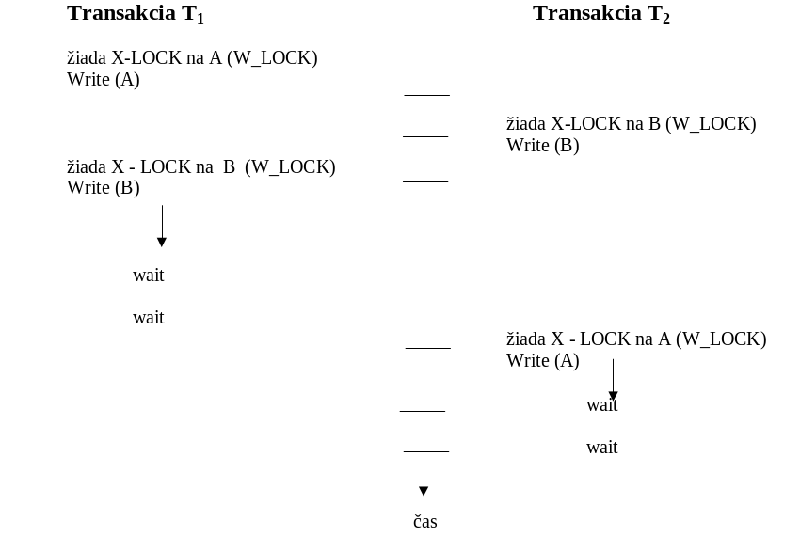
Obr. 11.13 Príklad uviaznutia
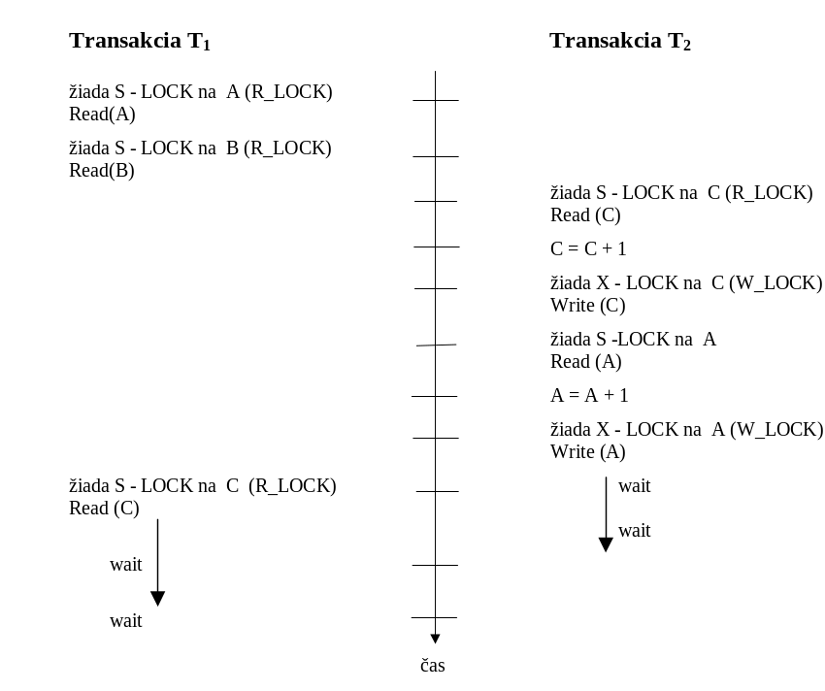
Obr. 11.14 Príklad uviaznutia
Definícia - Uviaznutie
Uviaznutie je situácia, pri ktorej každá transakcia zo skupiny transakcií spĺňa nasledovné podmienky:
- Každá transakcia zo skupiny transakcií je blokovaná čakaním na objekt DB.
- Ukončenie každej z transakcií, ktorá nepatrí do skupiny blokovaných neumožní odblokovanie žiadnej z nich.
♦
Pretože uviaznutie je stav, ktorý neumožní pokračovať v spracovávaní požiadaviek, je nutné zabrániť vzniku uviaznutia, alebo toto uviaznutie detekovať a odstrániť ho. Detekciu uviaznutia a následné odstránenie riešime v prípade, že používame metódu zamykania a predchádzanie uviaznutiu riešime pomocou časových pečiatok.

Detekcia uviaznutia
V praktických aplikáciách je výhodné monitorovať priebeh transakcií a zamykania tak, aby bolo možné analyzovať uviaznutie. S výhodou je možné využívať teóriu grafov a pomocou nej konštruovať tzv. čakacie grafy.

Definícia – Čakací graf
Čakací graf je graf G=(T,W), kde T je množina vrcholov reprezentovaná paralelne bežiacimi transakciami { T₁, T₂, …,T_{n}} zdieľajúcimi objekty DB { OBJ₁, OBJ₂, …,OBJ_{m}} a W je množina orientovaných hrán vyjadrujúcich čakanie takých, že orientovaná hrana v_{pq =} [T_{p}, T_{q}] znamená, že transakcia T_{p} čaká na T_{q} , ak T_{p} žiada zamknutie objektu OBJ_{i}, ktorý je zamknutý transakciou T_{q}
♦
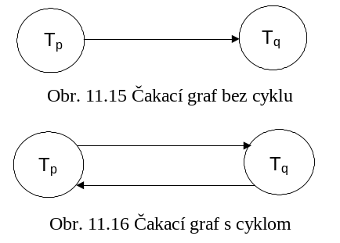
Na obrázku 11.15 máme zobrazenú situáciu, kedy transakcia T_{p} čaká na uvoľnenie objektu, ktorý je zamknutý transakciou T_{q}. A na obrázku 11.16 máme zobrazenú situáciu, kedy transakcia T_{p} čaká na uvoľnenie objektu, ktorý je zamknutý transakciou T_{q} a zároveň aj transakcia T_{q} čaká na uvoľnenie nejakého objektu, ktorý je zamknutý transakciou T_{p}.
V prípade, že jedna z transakcií uvoľní objekt v systéme, ktorý vytvára čakací graf, uvoľnenie objektu spôsobí odstránenie hrany z čakacieho grafu.
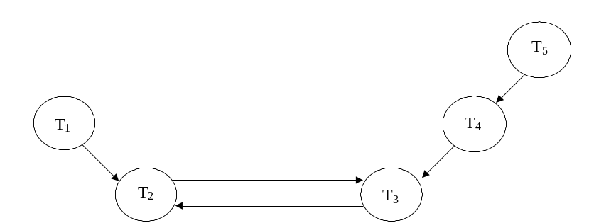
Obr. 11.17 Príklad zložitejšieho čakacieho grafu

Veta
Uviaznutie existuje vtedy, ak sa v čakacom grafe vyskytuje cyklus.
Z uvedeného vyplýva, že odstránenie uviaznutia riešime analýzou čakacieho grafu a v prípade, že v tomto grafe existuje cyklus, uviaznutie odstránime tak, že zrušíme jednu z transakcií, ktorá sa vyskytuje v cykle. Zrušením tejto transakcie zaniknú v grafe aj príslušné hrany a ukončená transakcia uvoľní ňou držané objekty. Problémom býva výber transakcie, ktorú je treba zrušiť, táto transakcia sa nazýva obeť a existuje celá rada kritérií, pomocou ktorých môžeme vybrať obeť. Príkladom obete môže byť transakcia, ktorá beží najdlhšie, najmladšia transakcia, transakcia, ktorá drží najväčší počet objektov, atď.
Niektoré systémy používajú aj metódu tzv. TIME OUT-u, pomocu ktorej SRBD zruší transakciu, ktorá čaká na uvoľnenie nejakého objektu definovanú dobu bez ohľadu na to, či sa v systéme môže vyskytnúť uviaznutie, alebo nie.

Predchádzanie uviaznutiu
V mnohých systémoch SRBD rieši uviaznutie tzv. predchádzaním, to znamená, že nedovolí spustiť transakciu, ktorá by mohla spôsobiť uviaznutie, alebo ukončí činnosť transakcie, ktorá by mohla spôsobiť uviaznutie.
V predchádzajúcej kapitole sme uviedli metódu konzervatívneho zamykania, ktorá je jednou z metód, ktorá umožní predísť uviaznutiu, pretože transakcia na začiatku svojej činnosti detekuje, či iná transakcia nepracuje s objektom, s ktorým chce pracovať, a ak áno nedovolí pokračovať tejto transakcii. Nevýhodou tejto metódy je to, že spomaľuje prácu systému a neumožní pracovať transakciám tak, aby mohli zdieľať niektoré objekty databázy.
Preto sú oveľa častejšie používané metódy založené na používaní časových pečiatok, z ktorých sú najznámejšie WAIT – DIE a metóda WOUND – WAIT.

Metóda WAIT- DIE
V tejto metóde je staršej transakcii dovolené čakať na mladšiu transakciu a pokiaľ mladšia transakcia žiada o objekt, ktorý drží staršia transakcia, tak mladšia transakcia je zrušená a reštartovaná.
Algoritmus metódy:

IF TimeStamp(T_{i}) < TimeStamp(T_{j} ) THEN
BEGIN
T_{i} WAITS;
END
ELSE BEGIN
T_{i} DIES;
END;
END IF;

Metóda WOUND – WAIT
V tejto metóde je mladšej transakcii dovolené čakať na staršiu transakciu, ale keď staršia transakcia žiada o objekt, ktorý drží mladšia transakcia, tak staršia transakcia zruší mladšiu transakciu.
Algoritmus metódy:

IF TimeStamp(T_{i}) < TimeStamp(T_{j} ) THEN
BEGIN
T_{j} IS WOUNDED;
END
ELSE BEGIN
T_{i} WAITS;
END;
END IF;

Cvičenia
- Definujte nasledovné pojmy:
- Granularita dát
- Rozvrh
- Sériový rozvrh
- Serializovateľný rozvrh
- Permutovateľnosť operácií
- Nakreslite graf precedencie transakcií pre tento rozvrh S = {O11, O12, O13, O21, O22, O23, O24, O25, O26, O14, O15, O16},ak :
T1= {O11, O12, O13, O14, O15, O16}
T2 = {O21, O22, O23, O24,O25,O26}, kde

O11= Read(A); | O21= Read(A);
O12= A = A+2 | O22= A = A*3
O13= Write(A); | O23= Write(A);
O14= Read(B); | O24= Read(B);
O15= B = B+2; | O25= B = B*3;
O16= Write(B); | O26= Write(B);

- Určite, či rozvrh z predchádzajúceho cvičenia je sériový, serializovateľný, alebo nie je ani sériový, ani serializovateľný.
- Určite, ktoré operácie z cvičenia 2 sú permutovateľné.
- Napíšte dostatočnú podmienku serializovateľnosti.
- Aké sú problémy súvisiace s paralelizmom?
- Vysvetlite metódu zamykania na matici zamykania.
- Aký je rozdiel medzi časovou pečiatkou objektu a časovou pečiatkou transakcie.
- Vysvetlite rozdiel medzi úplným a čiastočným pečiatkovaním.
- Definujte pojem uviaznutia.
- Kedy môže uviaznutie nastať?
- len pri práci s jedným objektom
- len pri práci s viacerými objektmi
- pri práci s jedným, alebo viacerými objektmi
- Pri ktorej metóde môžeme predchádzať uviaznutiu a pri ktorej môžeme len detekovať uviaznutie a následne ho odstrániť?
- Vysvetlite spôsob detekcie uviaznutia.
- Zostrojte čakací graf pre zadaný rozvrh a zistite, či nastalo uviaznutie.
- Akým spôsobom môžeme predísť uviaznutiu?
- Vysvetlite metódy WAIT-DIE a WOUND-WAIT.
- Pri metóde čas. pečiatok WAIT – WOUND pri práci s tým istým objektom DB zruší
- staršia transakcia mladšiu
- mladšia transakcia staršiu
- mladšia sama seba

Bibliografické poznámky
Paralelizmus podobne ako transakčné spracovanie je veľmi dobre spracované v knihe Bernsteina a Newcomera [BeNe97]. Podobne je táto problematika spracovaná v práci Valdurieza a Oszu [OSVA99]. Z novších kníh je problematika výborne spracovaná v knihe Bernsteina a kol. [LeBK02] Databases and Transaction processing.

